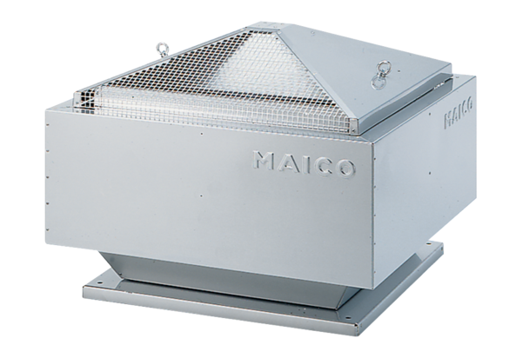Radiální střešní ventilátor DRD 40/4 BObsah dodávky: 1 kusSortiment: C
Typové číslo: 0087.0108Výrobce: MAICO

